Учреждение образования

«БЕЛОРУССКИЙ ГОСУДАРСТВЕННЫЙ УНИВЕРСИТЕТ ИНФОРМАТИКИ И РАДИОЭЛЕКТРОНИКИ»

Кафедра информатики

Отчет по лабораторной работе №4  
Решение систем нелинейных уравнений

Выполнил:

cтудент гр. 953505

Басенко К. А.

Руководитель:

доцент

Анисимов В. Я.

Минск 2021

**Содержание:**

Цель задания………………………………………………………………………3

Краткие теоретические сведения………………………………………………...3

Задание…………………………………………………………………………….7

Программная реализация…………………………………………………………8

Тестирование………………………………………………………………………9

Заключение……………………………………………………………………….10

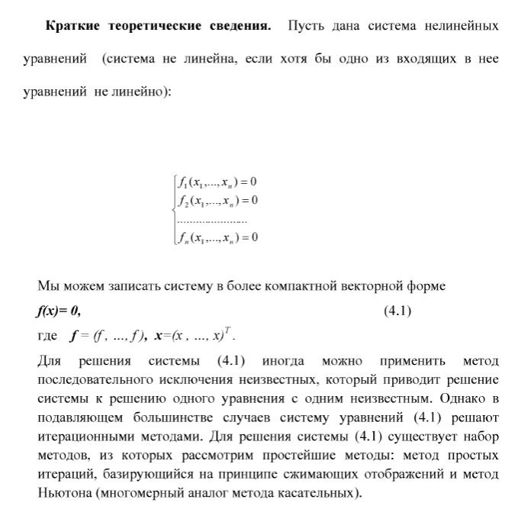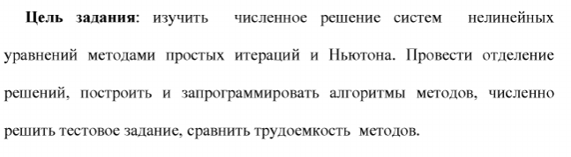

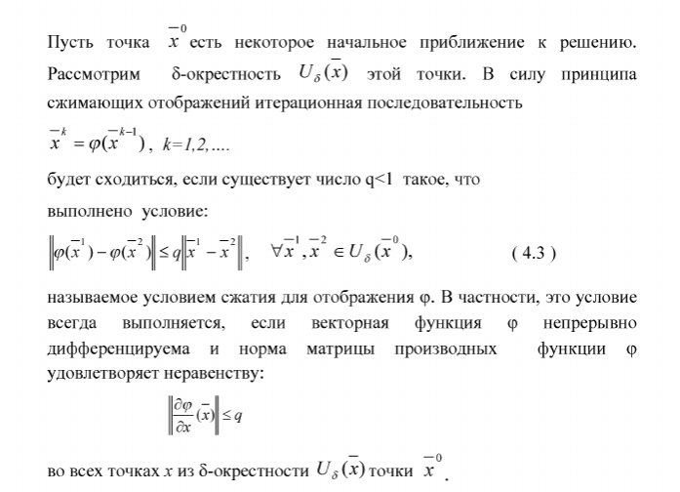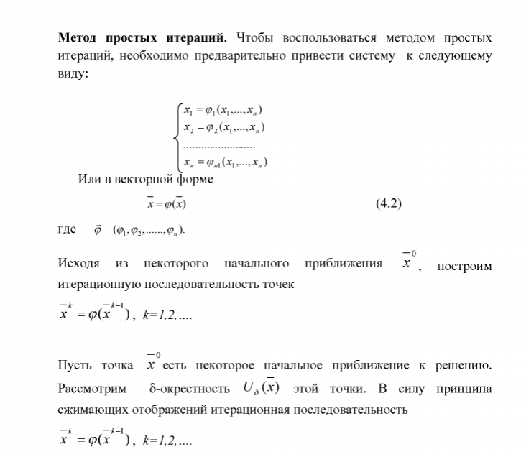

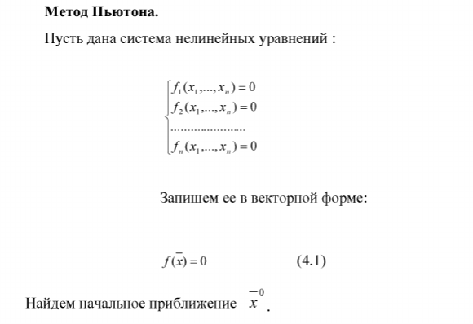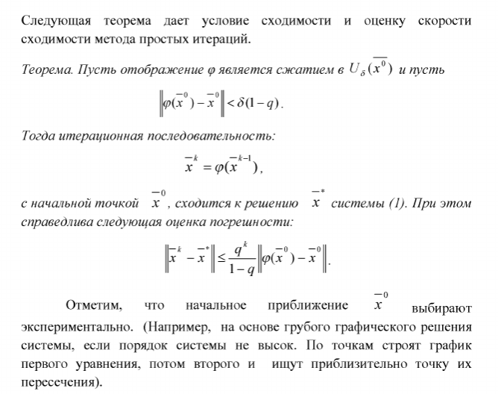

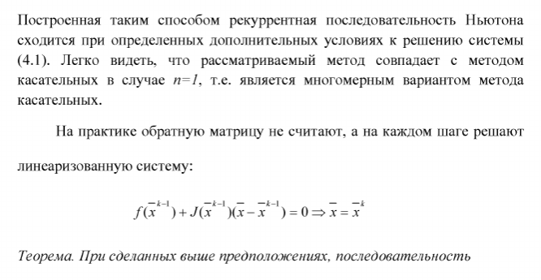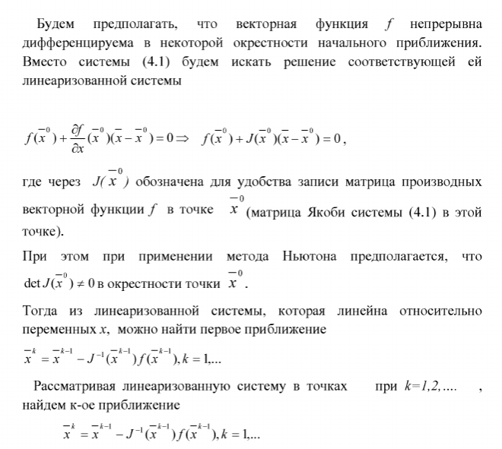

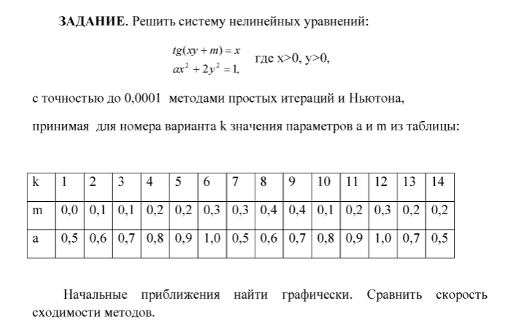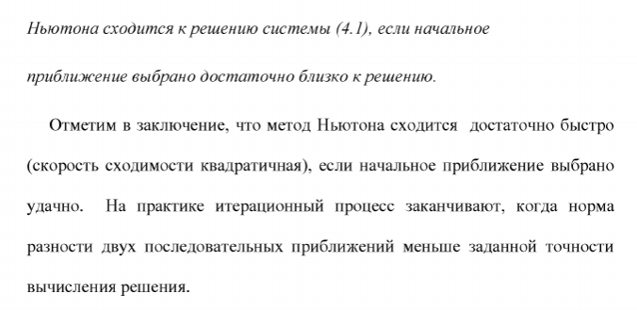

**Программная реализация.**

Выводится график функции.

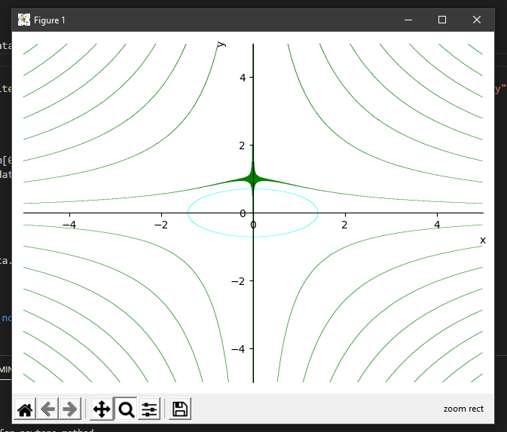

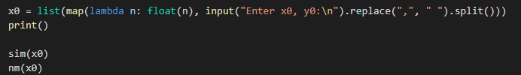Дале вводится начальное приближение и система решается двумя методами.

Ответ:

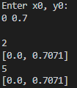

Метод простых итераций оказался эффективнее.

**Тестирование.**

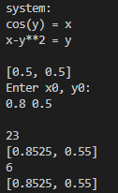#1

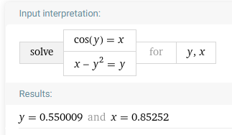

#2

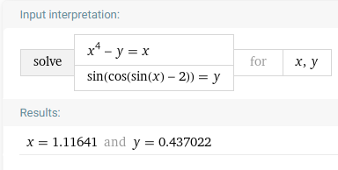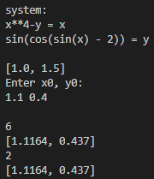

По результатам немногочисленных тестов метод Ньютона оказался эффективнее.

**Заключение.**

Изучены численные решения систем нелинейных уравнений методами простых итераций и Ньютона. Проведены отделения решений, построены и запрограммированы алгоритмы методов, численно решены тестовые задания, сравнены трудоемкости методов.